

## DATA: / / 2018

## PROFESSOR (A): FABIANA

**LISTA DE EXERCÍCIO DE BIOLOGIA**

# SÉRIE: 9º ANO

**ALUNO (A): Nº:**

**NOTA:**

# 2º BIMESTRE

01) Relações ecológicas desarmônicas são aquelas em que há prejuízo para pelo menos um dos elementos da associação.

a) de um exemplo de relação desarmônica.

_________________________________________________________________________________________________________________________________________________________________________________________________________________________________________________________________________________

b) qual o papel desse tipo de relação na manutenção do equilíbrio ecológico?

_________________________________________________________________________________________________________________________________________________________________________________________________________________________________________________________________________________

02) Na natureza, duas espécies de insetos alimentam-se de uma mesma planta, enquanto cascavéis devoram pequenos mamíferos.

a) Identifique, no trecho acima, qual o tipo de relação apresentada entre os insetos e a relação entre cascavéis e mamíferos.

_________________________________________________________________________________________________________________________________________________________________________________________________________________________________________________________________________________

b) Qual a importância da existência desses tipos de relações para a comunidade?

_________________________________________________________________________________________________________________________________________________________________________________________________________________________________________________________________________________

03)A associação existente entre os ruminantes e as bactérias que vivem em seu estômago é um caso de mutualismo. Explique por que.

_________________________________________________________________________________________________________________________________________________________________________________________________________________________________________________________________________________

_________________________________________________________________________________________________________________________________________________________________________________________________________________________________________________________________________________

04) Em uma determinada relação entre seres vivos, um pequeno crustáceo devora a língua de um peixe e fica posicionado estrategicamente no lugar dela para comer a maior parte do alimento que o peixe põe na boca. Este tipo de relação pode ser caracterizado como parasitismo. Explique e dê um exemplo dessa relação ecológica.

_________________________________________________________________________________________________________________________________________________________________________________________________________________________________________________________________________________

_________________________________________________________________________________________________________________________________________________________________________________________________________________________________________________________________________________

05) Como se justifica que a interação entre as abelhas e as plantas com flores seja classificada como mutualismo?

_________________________________________________________________________________________________________________________________________________________________________________________________________________________________________________________________________________

06) Em uma floresta, as aves araçaris e tuins disputam os troncos ocos das árvores, abertos pelos pica-paus, para servir de abrigo para ninhos.  Qual a relação ecológica existente entre essas aves.

_________________________________________________________________________________________________________________________________________________________________________________________________________________________________________________________________________________

07) Os líquens são formados pela associação de dois tipos de seres vivos. Quais são eles? Explique essa associação.

_________________________________________________________________________________________________________________________________________________________________________________________________________________________________________________________________________________

08) O que é comensalismo? De um exemplo.

_________________________________________________________________________________________________________________________________________________________________________________________________________________________________________________________________________________

09) Formigas do gênero *Atta* comem exclusivamente determinados tipos de fungos, por elas cultivados em seu jardim. Sem os cuidados das formigas, o jardim é logo invadido por outros fungos e bactérias, que eliminam os fungos cultivados. Qual o nome da relação existente entre as formigas e seus fungos? Justifique sua resposta com base nos argumentos do texto.

_________________________________________________________________________________________________________________________________________________________________________________________________________________________________________________________________________________

10) A erva-de-passarinho com suas raízes penetra o tronco da planta suporte e suga a seiva que circula nos tecidos. Qual a relação presente neste caso.

_________________________________________________________________________________________________________________________________________________________________________________________________________________________________________________________________________________

_________________________________________________________________________________________________________________________________________________________________________________________________________________________________________________________________________________

11) Em um costão da baía de Guanabara existe um tipo de cadeia alimentar que pode ser assim descrito:

- a lesma-do-mar se alimenta de um determinado tipo de alga;

- microcrustáceos se alimentam do muco que reveste a pele da lesma-do-mar;

- pequenos peixes, como o peixe-borboleta e o paru, alimentam-se dos microcrustáceos. Identifique e descreva as relações ecológicas existentes entre:

- a lesma-do-mar e a alga;

- o peixe-borboleta e o paru.

_________________________________________________________________________________________________________________________________________________________________________________________________________________________________________________________________________________

12) Duas espécies de plantas fanerógamas, X e Y, de porte semelhante, foram cultivadas em duas situações experimentais: I - independentemente - cada planta em um vaso; II - em conjunto - as duas plantas em um mesmo vaso. Em ambas as situações, todas as demais condições ambientais foram mantidas idênticas. Ao final de algum tempo de cultivo, mediu-se o comprimento da parte aérea desses vegetais. Os resultados estão apresentados no gráfico a seguir.

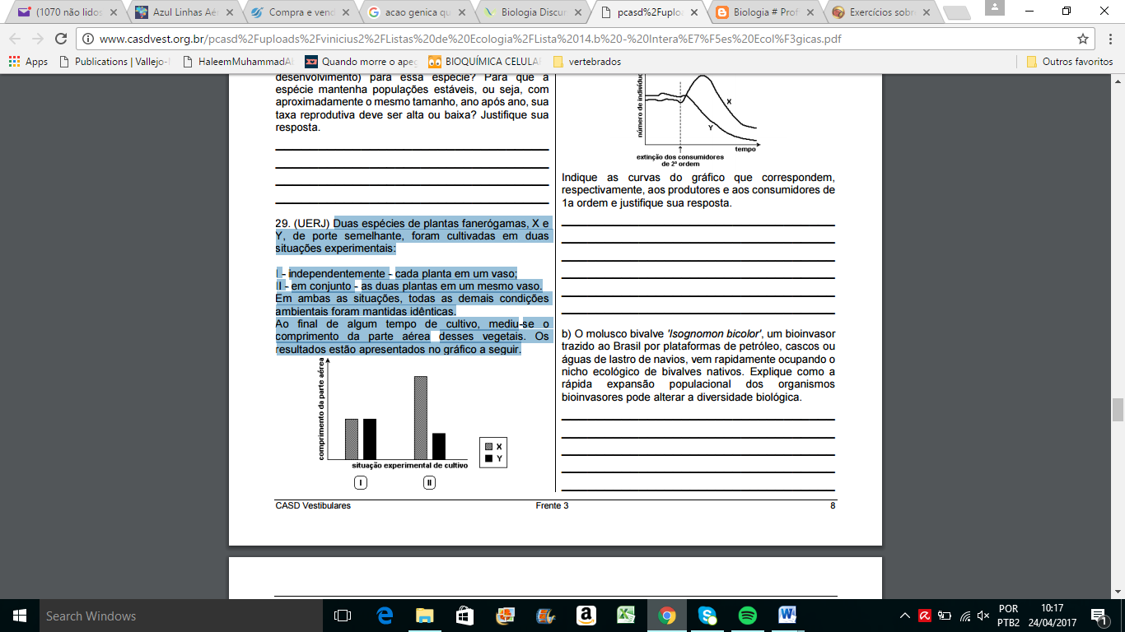

a) Identifique a provável relação ecológica presente na situação experimental II e justifique.

_________________________________________________________________________________________________________________________________________________________________________________________________________________________________________________________________________________

13) O garoto gosta de biologia e, de pronto, identificou no quintal alguns exemplos de associações interespecíficas: as orquídeas, fixas ao tronco da árvore, apresentam raízes com micorrizas e, nesse mesmo tronco, são observados alguns liquens. Que associações interespecíficas são identificadas nesses exemplos? Justifique.

_________________________________________________________________________________________________________________________________________________________________________________________________________________________________________________________________________________

14) O biólogo russo GF.Gause realizou uma série de experimentos em laboratório com duas espécies de protozoários, *P caudatam* e P *bursaría.* Esses protozoários podem alimentar-se de bactérias e leveduras, mas um não come o outro. No primeiro experimento, as duas espécies de protozoários foram postas num meio líquido e apenas bactérias foram oferecidas como alimento. Os resultados desse experimento estão apresentados no gráfico A.

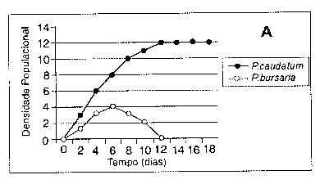

No segundo experimento receberam como alimento bactérias e leveduras. Os resultados são mostrados no gráfico B.

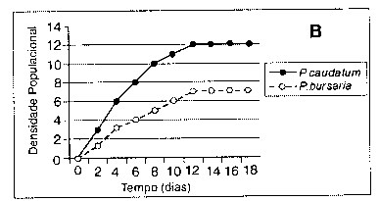

a) Que conceito ecológico pode ser deduzido do primeiro experimento?

_________________________________________________________________________________________________________________________________________________________________________________________________________________________________________________________________________________

b) Como podem ser interpretados os resultados do segundo experimento?

_________________________________________________________________________________________________________________________________________________________________________________________________________________________________________________________________________________

15) Exército Cururu

Importado para exterminar besouros que atacavam canaviais, sapo brasileiro vira praga na Austrália.

Sapos, milhões de sapos asquerosos e venenosos, em saltos pelo sol até onde a vista alcança. Não se trata de uma das famosas sete pragas do Egito. A invasão é real e acontece na costa leste australiana. Esse exército coaxante é formado por centenas de milhões de sapos amazônicos da espécie *Bufo marinus.* ou, para o brasileiro leigo, o folclórico sapo-cururu. O bicho foi introduzido na Austrália em 1935 para o controle biológico de um besouro que atacava os canaviais, estratégia utilizada com sucesso nos Estados Unidos e na América Central. Mas na terra dos cangurus o cururu não funcionou. Pior: transformou-se rapidamente em praga.

Peter Moon.

*(ISTO É, no 1302, 14.09.94, p.50)*

A multiplicação da desenfreada do sapo vem comprovar os perigos da introdução de espécies vivas em outros ecossistemas.

*ISTO É, 1302, 14.09.94, P. 50*

Considerando a Biosfera, apresente dois argumentos contrários e dois argumentos favoráveis à afirmação.

_________________________________________________________________________________________________________________________________________________________________________________________________________________________________________________________________________________

_________________________________________________________________________________________________________________________________________________________________________________________________________________________________________________________________________________

16) Em um determinado ambiente vivem duas espécies A e B que não se inter-relacionam. Neste mesmo ambiente foi introduzida uma espécie C, indicada pela seta, que se inter-relacionou com as outras duas. Os dados foram representados no gráfico abaixo.



Analisando o gráfico, que tipo de relação ecológica a espécie C manteve com A e com B?

Justifique sua resposta.

_________________________________________________________________________________________________________________________________________________________________________________________________________________________________________________________________________________

___________________________________________________________________________________________

17) Numa determinada região, onde a malária ocorre em níveis crescentes, certos peixes comem larvas de mosquito anofelíneos, que sugam o sangue humano, onde se reproduz o plasmódio, causador da malária.

a)Quais são as relações ecológicas entre os peixes e as larvas de anofelíneos e entre o plasmódio e o homem?

_________________________________________________________________________________________________________________________________________________________________________________________________________________________________________________________________________________

b)Se nos rios desta região, onde proliferam larvas do mosquito, também houvesse sapos e as cobras fossem exterminadas, o que deveria ocorrer com o índice de casos de malária nesta região? Justifique.

_________________________________________________________________________________________________________________________________________________________________________________________________________________________________________________________________________________

18) Considere a frase abaixo."O fungo *Penicillium notatum* produz penicilina, que impede a multiplicação de certas bactérias." Ela exemplifica um caso de?

_________________________________________________________________________________________________________________________________________________________________________________________________________________________________________________________________________________

19) O gráfico I representa as curvas de crescimento das populações A e B quando separadas, e o gráfico II as curvas de crescimento das populações A e B quando reunidas no mesmo ambiente. Para as duas situações dos gráficos I e II, as condições gerais do meio são ótimas para as duas espécies.

 

Com base em seus conhecimentos e os resultados obtidos dos gráficos, podemos afirmar que a relação entre as espécies A e B, trata-se de?

_________________________________________________________________________________________________________________________________________________________________________________________________________________________________________________________________________________

20) Há alterações ambientais (como por exemplo as práticas de cultivo) que têm como conseqüência a perda de nutrientes (substâncias responsáveis pela nutrição das plantas) no solo. Esta perda é reduzida com o plantio de leguminosas que auxiliam na fixação do nitrogênio no solo. Que tipo de interação entre espécies está envolvida nesta relação?

_________________________________________________________________________________________________________________________________________________________________________________________________________________________________________________________________________________

21) As esponjas desempenham papéis importantes em muitos habitat marinhos. A natureza porosa das esponjas as torna uma habitação ideal para vários crustáceos, equinodermos e vermes marinhos. Além disso, alguns caramujos e crustáceos têm, tipicamente, esponjas grudadas em suas conchas e carapaças, tornando-os imperceptíveis aos predadores. Nesse caso, a esponja se beneficia por se nutrir de partículas de alimento liberadas durante a alimentação de seu hospedeiro. Quais as relações ecológicas presentes no texto.

_________________________________________________________________________________________________________________________________________________________________________________________________________________________________________________________________________________

21) Os líquens são formados pela associação de certas espécies de algas e um fungo. Ambas as espécies são beneficiadas nessa relação, sendo que uma espécie não é capaz de viver isoladamente naquele local. Nesse caso, há uma relação chamada de?

_________________________________________________________________________________________________________________________________________________________________________________________________________________________________________________________________________________

22) A dispersão de sementes é essencial para a sobrevivência de uma planta, uma vez que a grande quantidade de sementes próximas à planta-mãe diminui a chance de sobrevivência. Ao separar as sementes por uma área maior, cada uma terá acesso a uma quantidade maior de recursos, evitando assim?

_________________________________________________________________________________________________________________________________________________________________________________________________________________________________________________________________________________

23) Algumas relações ecológicas causam benefício para apenas uma espécie, não prejudicando nem beneficiando a outra. Um exemplo clássico ocorre entre a rêmora e o tubarão. Nesse caso, a rêmora prende-se ao corpo do tubarão e alimenta-se dos restos de suas presas. Qual o nome dessa relação ecológica?

_________________________________________________________________________________________________________________________________________________________________________________________________________________________________________________________________________________

24) Os casos locais de raiva humana no Pará ocorrem, basicamente, por transmissão de morcegos hematófagos, os quais transmitem os agentes causadores da doença ao homem. A situação que existe entre os referidos seres e o homem é um típico exemplo de relação?

_________________________________________________________________________________________________________________________________________________________________________________________________________________________________________________________________________________